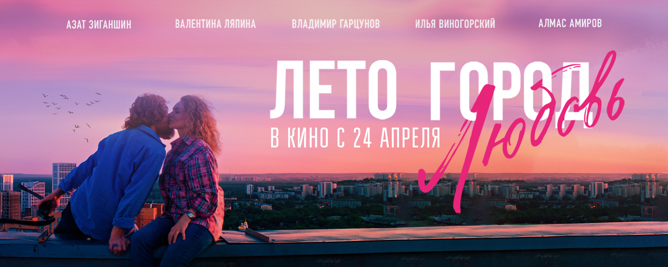
«Лето. Город. Любовь.» — это мультижанровый альманах. Он состоит из 8 новелл, так или иначе связанных между собой. Истории о главном чувстве - любви, и о том, какой разной она может быть. Все события разворачиваются на фоне города, тем самым создавая его многоликий и многонациональный облик.
Проект реализован АНО Центр креативных индустрий «Медиастарт» и кинокомпанией «Аскарфильм» при поддержке фонда Грантов Главы Республики Башкортсотан.
Одной из уникальных черт данного альманаха является то, что каждую новеллу снимает разный режиссер, среди них талантливые режиссеры из республики Башкортостан Айнур Аскаров, Виталий Дудка, Айрат Абушахманов, Айсыуак Юмагулов, Руслан Юлтаев, Айдар Акманов и Руслан Римович.
В ролях вас ждет множество выдающихся и харизматичных актеров. Среди них приглашенные звезды: Владимир Гарцунов («Трудные подростки», «Крецул»), Валентина Ляпина ( «Мир! Дружба! Жвачка! «Бременские музыканты», «Царевна лягушка», Янис Политов, Илья Виногорский («Этерна», «Цикады», «Пророк») , Александр Рожковский, Николай Галлямов («Помилование»). Ведущие актеры театров Уфы: Азат Зиганшин, Алмас Амиров, Рушанна Бабич, Николай Рихтер, Полина Шабаева, Артур Кунакбаев, Ольга Мусина, Андрей Ганичев, Светлана Бронникова, Татьяна Калачева, Сагидулла Байзигитов, а так же в главных ролях и в ролях второго плана снялись Виктория Емелева, Анастасия Речистер, Александра Кузнецова, Эмиль Амиров, Анастасия Речистер, Джамиля Мударисова, Алексей Ходорев, Владимир Епифанов, и совсем юные Эмир Пайдем, Белла Шайхинурова.
Съемки проходили в разных районах города Уфа. В фильме покажут красоты Уфимского ожерелья, парк Якутова и парк Салавата, Арт-Квадрат, улицы Черниковки и другие знаковые места.

Премьера фильма пройдет 20 апреля на 47 Московском Международном Кинофестивале, а с 24 апреля фильм выйдет в прокат.
Общая продолжительность фильма – 100 мин. Возрастное ограничение 16+. Фильм доступен по пушкинской карте.
Сайт фильма: https://filmufa.ru

Информация по каждой новелле и их последовательность:

1. Новелла "НАДПИСЬ НА АСФАЛЬТЕ", комедия

Надпись на асфальте «Я люблю тебя» приводит в замешательство соседей, живущих на одной лестничной площадке. Кто ее написал? А главное, для кого?
Автор сценария Иван Авсеенко
Режиссер Айрат Абушахманов
Композитор Игорь Сиденко
Оператор Сергей Баскоев
В ролях:
Миша - Владимир Гарцунов
Светка - Александра Кузнецова
Давид - Артур Кунакбаев
Ольга - Полина Шабаева
Айдар - Сагидулла Байзигитов
Регина - Камилла Аитбаева
Петя - Илья Славненко
Ведущая - Лилия Гильмиярова
Риф Мансурович - Рамиль Ахтареев
Тайфун Курултаевич - Фидан Кульмухаметов

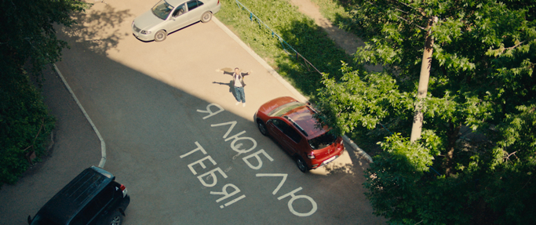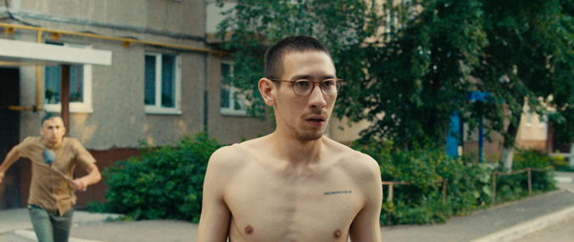

2. Новелла "СВИДАНИЕ НА ТРОИХ", драма


Леша организует романтический пикник для Светы. Она пытается выяснить, куда движутся их отношения. Встреча с шаржистом может повлиять на развитие их отношений.
Автор сценария Марина Дорохина
Режиссер Айнур Аскаров
Композитор Салават Ахмедьянов
Оператор Вячеслав Ложковой
В ролях:
Света - Валентина Ляпина
Лёша - Николай Галлямов
Шаржист - Владимир Епифанов

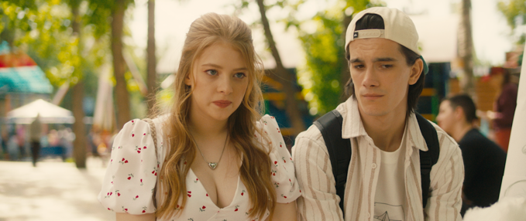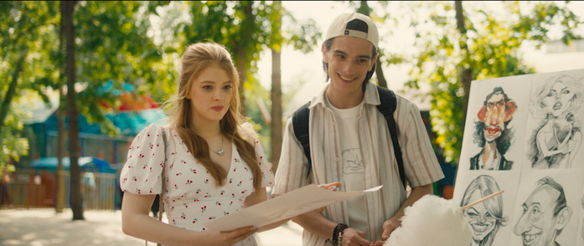

3. Новелла "БРАЧНЫЕ ТАНЦЫ", комедия

Фарит ныряет в вихрь клубной жизни, где его танцевальные выходки ведут к знакомству с Настей. Их парный танец обещает продолжение, но тут открывается семейное положение каждого...
Автор сценария Иван Авсеенко, Айнур Аскаров
Режиссер Руслан Римович
Композитор Салават Ахмедьянов
Оператор Вильдан Аскаров
В ролях:
Настя - Виктория Емелёва
Фарит - Эмиль Амиров
Дочь - Белла Шайхинурова
Диджей - Наиль Тимербаев
Женщина с котом - Ольга Мусина
Гопники - Ильдар Биккулов. Арслан Галиев, Руслан Кадаев

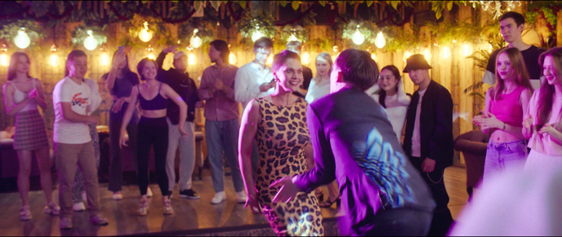

4. Новелла "СНЕЖНАЯ МАМА", мелодрама

Сергей — отец-одиночка и курьер каждый день балансирует между работой и заботой о сыне. Одним утром, оставив сына в детском саду, он спешит доставить очередной заказ и попадает под машину...
Автор сценария Айдар Акманов по рассказу "Отец-одиночка" Алексея Анисимова Режиссер Айсыуак Юмагулов
Композитор Урал Идельбаев
Оператор Даян Гайткулов
В ролях:
Сергей - Александр Рожковский
Дина - Анастасия Речистер
Данька - Эмир Пайдем
Гоша - Дамир Ильгамович
Гульназ - Диана Каримова
Воспитательница - Ольга Мусина
Мужчина с супом - Николай Рихтер
Мама с девочкой - София Абубакирова
Девочка - Кира Абубакирова

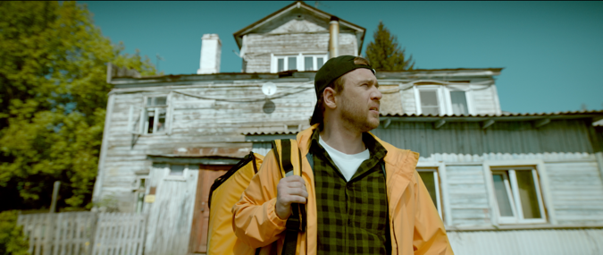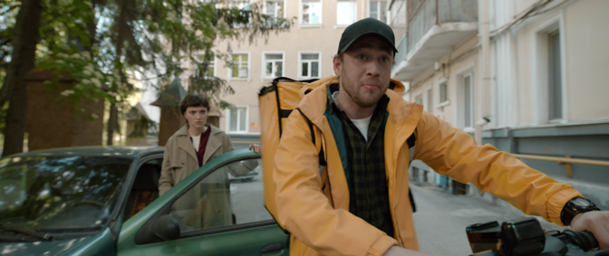

5. Новелла "ХИМИЧЕСКИЕ СВЯЗИ", комедия

Тимур, 17-летний школьник, погруженный в подготовку к ЕГЭ, оказывается пленником химии не только в учебных тетрадях, но и в реальной жизни...
Автор сценария Иван Авсеенко, Айнур Аскаров
Режиссер Виталий Дудка
Композитор Анатолий Зубков
Оператор Данис Шарипов

В ролях:
Тимур - Илья Виногорский
Девушка в миникупере - Лилия Гильмиярова
Девушка "водород" - Айсулпан Файзуллина
Мотоциклист - Динислам Яльчибаев
Девушка "свинец" - Екатерина Забродина
Парень в машине - Дмитрий Чернов
Регина - Джамиля Мударисова
Отец - Андрей Ганичев
Голос лектора - Игорь Сиденко
Девушки во дворе - Эмилия Саттарова, Ксения Пивоварова, Римма Ханова
Воспитатель - Ольга Мусина
Дети - Эмир Пайдем, Белла Шайхинурова, Аида Абдразакова, Максим Самойлов, Аиша Мугинова, Ксения Стрелкова, Ляйсан Сулейманова, Алсу Сулейманова, Анна Мохова, Виктория Ошпидова
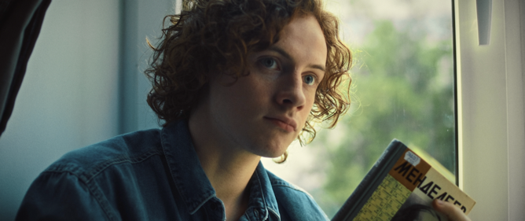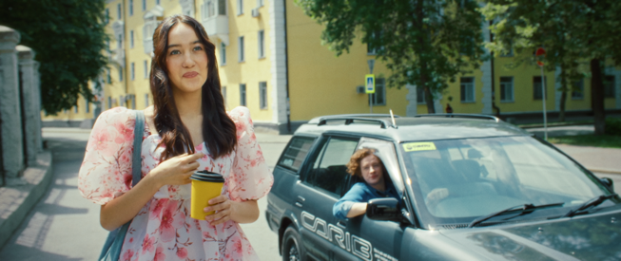

6. Новелла "ПОПУТЧИКИ", драма
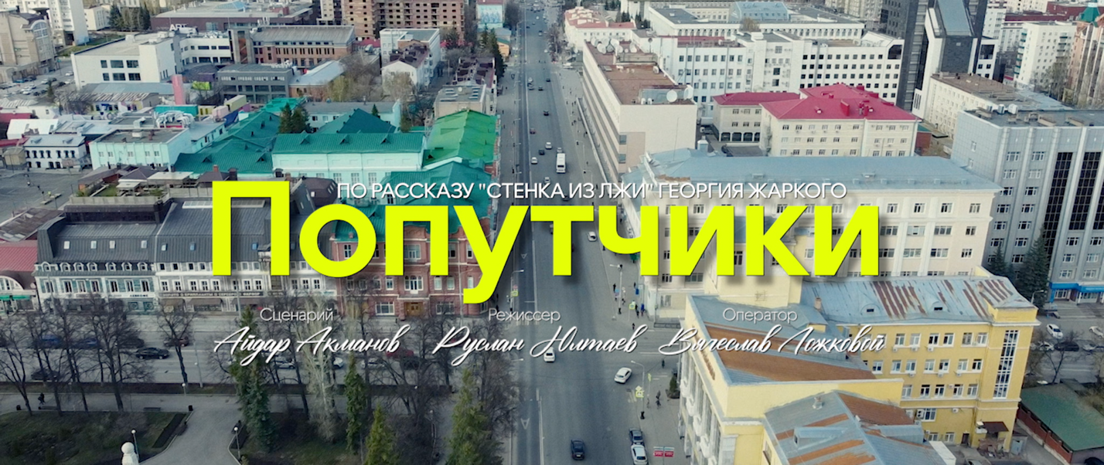
Бывшие муж и жена случайно встречаются в такси в совместной поездке. Оба рассказывают о том, какая прекрасная жизнь у них складывается после расставания, но не всё так однозначно...
Автор сценария Айдар Акманов по рассказу "Стенка из лжи" Георгия Жаркого
Режиссер Руслан Юлтаев
Композитор Салават Ахмедьянов
Оператор Вячеслав Ложковой

В ролях:
Александр - Николай Рихтер
Индира - Рушанна Бабич
Водитель – Игорь Сиденко

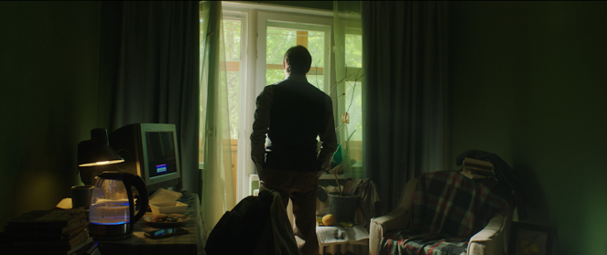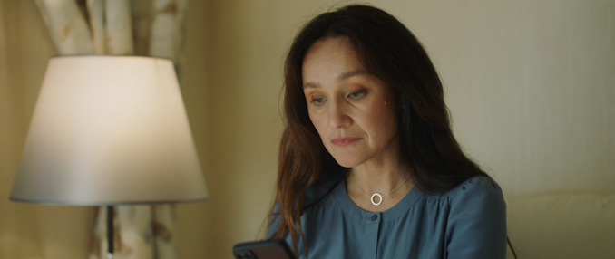

7. Новелла "ОХОТА", триллер
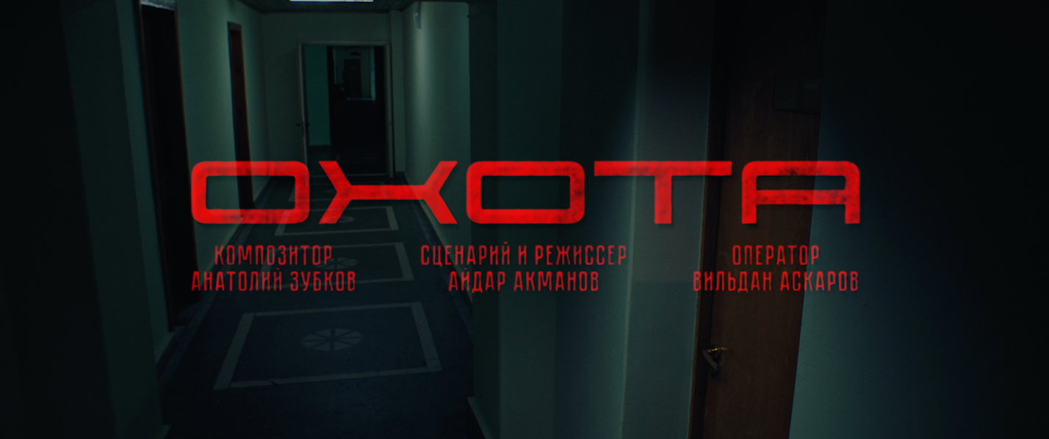
Одинокий мужчина однажды вечером выходит на пробежку в парк и понимает, что за ним охотится таинственный злодей, вооружённый луком...
Автор сценария Айдар Акманов
Режиссер Айдар Акманов
Композитор Анатолий Зубков
Оператор Вильдан Аскаров
В ролях
Константин - Алексей Ходорев
Женщина - Татьяна Калачева
Охотник - Янис Политов
Охотница - Светлана Бронникова

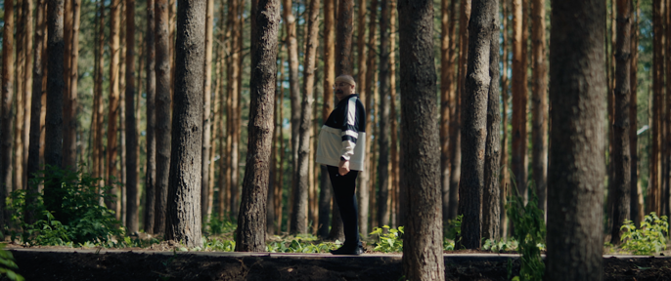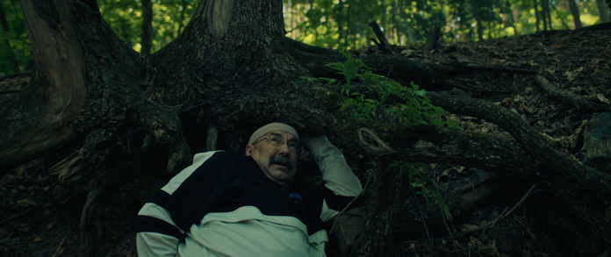

8. Новелла "ТРЯХНУТЬ СТАРИНОЙ", комедия
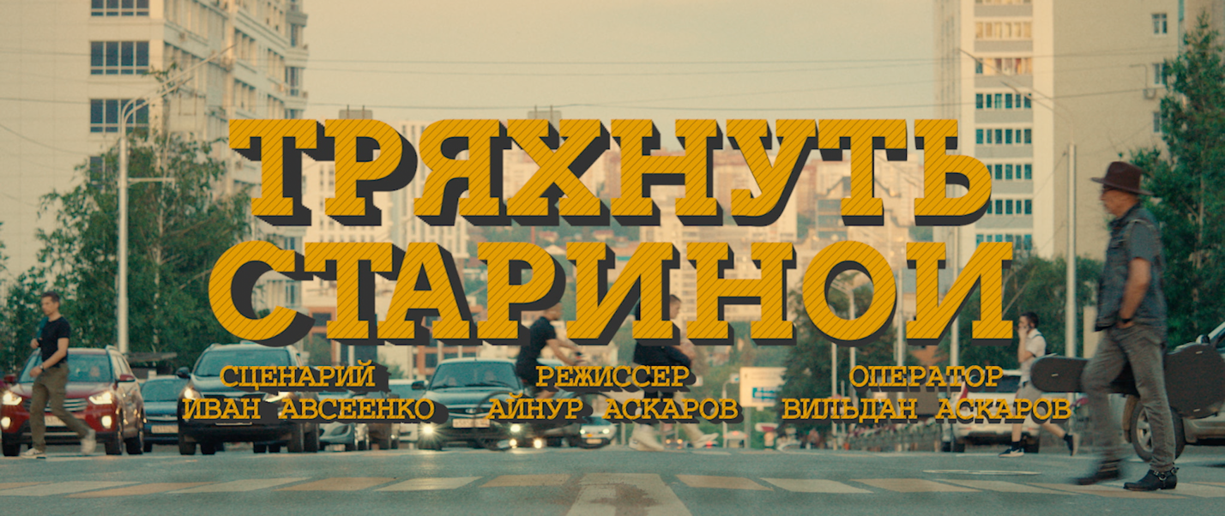
Ринат вернулся в родной город, чтобы подписать развод. У него нет ничего кроме старых долгов. Решив покончить с ними, он берется возродить свою давно забытую музыкальную группу...
Автор сценария Иван Авсеенко
Режиссер Айнур Аскаров
Композитор Альберт Габбасов
Оператор Вильдан Аскаров

В ролях
Ринат – Ричи - Азат Зиганшин
Алина - Ильгиза Гильманова
Альберт – Бертыч - Алмас Амиров Тефтель - Ренарт Абдулов
Андрюха - Андрей Ганичев
Юлай - Юлай Аскаров
Жена Юлая - Регина Ратинер
Алмаз Звездопадов - Рустэм Султангузин Фотограф - Динислам Гайсин
Мужик в баре - Михаил Бреслер Поклонница - Римма Шириязданова

